Северный Тянь-Шань, Заилийский Алатау

Пик Амангельды
по Юго-Западному гребню

2А категории трудности

Паспорт восхождения

- Класс восхождения: технический
- Район восхождения: Северный Тянь-Шань, Заилийский Алатау, ущ. Малое Алматинское
- Вершина, маршрут: пик Амангельды (3999м), ЮЗ гребень.
- Предполагаемая к.с.: 2А
- Перепад высот:
общая протяженность маршрута — 300м
из них 5 к.с. – нет, 6 к.с. – нет
средняя крутизна стенной части
средняя крутизна маршрута
- Забито крючьев (цифры в знаменателе – для ИТО):
скальных, ледовых, закладок, шлямбурных — 0
- Количество ходовых часов/дней: нет информации
- Ночевки: нет
- Руководитель – Горбунов Юрий Николаевич, мс.
Участники – нет
- Тренер (Ф.И.О. полностью, спортивный разряд).
- Выход на маршрут: нет информации
Вершина: нет информации
Возвращение: нет информации

Схема в символах УИАА

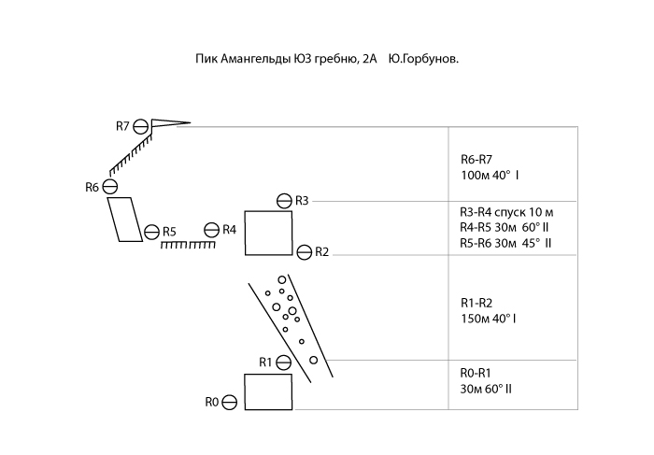
Описание.

R0 — R1 Начало в основании большого кулуара, выводящего к началу маршрута 1Б кт. Стенка протяжённостью 20 метров. Зимой может быть покрыта натечным льдом.

R1 — R2 Двигаться вверх пол кулуару до его верхней части.

R2 — R3 По стенке справа начать подниматься вверх. По удобному рельефу уйти влево-вверх. Этот участок выводит на верхушку жандарма.

R3 — R4 Спуск на перемычку по перилам на 10 метров.

R4 — R5 По гребню, по правой его части, подойти под стенку.

R6 — R7 По стенке подняться на полку. Это участок вводит на маршрут 1Б.

R7 — R8 В связках по гребню на вершину.

Маршрут безопасен и логичен и всячески рекомендуется в качестве первой 2А.

